 |  | Profession : LOGISTICIEN(NE)S |  |  | N°
Module |  |  | Année de programme
Informatique |  |  | 3ème année CFC / AFP
Nom | : ____________________________ |  |  | EXCEL  Exercice 2
Prénom | : ____________________________
Date | : ____________________________

Objectif
- Révision de 1ère année
- Appliquer les mises en forme et incrémenter des formules
- Utiliser les opérations arithmétiques et les fonctions Somme / Moyenne

Consigne
Calculez l’offre de ce fournisseur selon les données présentes dans le tableau.
Cellules D3 à D29
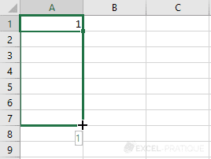
- Calculer le prix d’achat de chaque article en CHF
Selon le prix unitaire (Colonne B) et la quantité commandée (Colonne C)
  - Utiliser l’incrémentation pour reproduire la formule
  - Sélectionnez la cellule
  - Puis déplacer votre curseur en bas à droite de la cellule.
  - Quand le curseur se transforme en une croix noire,
  - Maintenez le bouton gauche de la souris et tirez la sélection vers le bas

Cellules E3 à E29
- Calculer le montant de la remise offerte pour chaque article en CHF
Selon le montant d’achat (Colonne B) et le taux du rabais (Cellule I1)
Utilisez la règle de 3 ! Attention, le nombre est déjà en %
Pensez à bloquer la cellule du rabais avec la « Touche F4 »

Moyennes
Utiliser la fonction MOYENNE( ) pour calculer la moyenne :
- Cellule C30 : Des quantités commandées
- Cellule D30 : Du montant d’achat des articles
- Cellule E30 : Du montant des rabais accordés

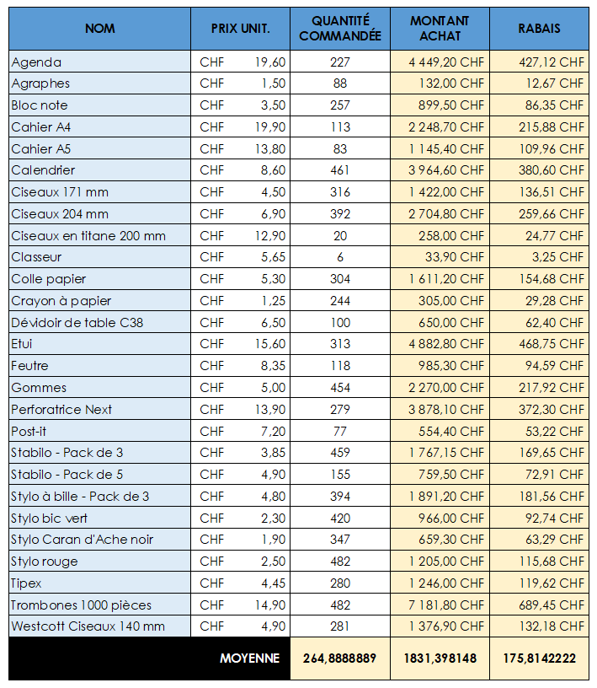

Calcul de l’offre
Utiliser la fonction SOMME( ) pour calculer :
- Cellule H9 : La quantité totale d’articles commandés
- Cellule H13 : Le montant total d’achat
- Cellule H17 : Le montant total de la remise

Utiliser les opérations arithmétiques pour calculer :
- Cellule H21 : Le montant net de la commande
Montant Brut (H13) – Montant des rabais (H17)
- Cellule J9 : Le montant de la TVA
Pourcentage de la TVA (I3) par rapport au montant Net (H21)
Utiliser la règle de 3 !
- Cellule J13 : Le montant de la facture
Montant Net (H21) + Montant de la TVA (J9) + Frais de transport (K3)
- Cellule J17 : Le montant l’escompte
Pourcentage de l'escompte (K1) par rapport au montant de la facture (J13)
Utiliser la règle de 3 ! Attention, le nombre est déjà en %
- Cellule J21 : Le montant final du paiement
Montant de la facture (J13) – Montant de l’escompte (J17)

